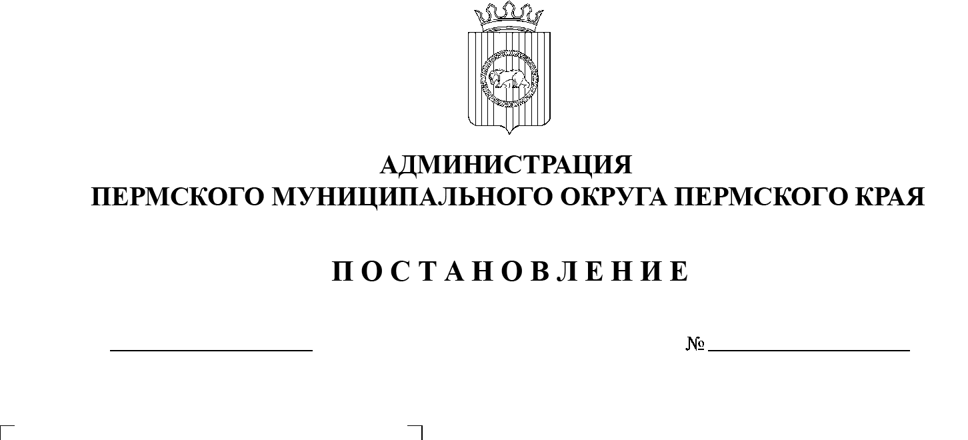

СЭД-2023-299-01-01-05.С-386

Об изъятии земельных участков для муниципальных нужд с целью строительства улично-дорожной сети

в д. Кондратово

30.05.2023

В соответствии со статьей 279 Гражданского кодекса Российской Федерации, статьей 11, пунктом 2 статьи 49, пунктом 3 статьи 56.2, частью 1 статьи 56.3, 56.6, частью 6 статьи 56.7 Земельного кодекса Российской Федерации, пунктами 5 и  26 части 1 статьи 16 Федерального закона от 06 октября 2003 г. № 131-ФЗ «Об общих принципах организации местного самоуправления в Российской Федерации», пунктом 6 части 2 статьи 30 Устава Пермского муниципального округа Пермского края, проектом планировки и  проектом межевания части территории Кондратовского сельского поселения Пермского муниципального района Пермского края, с целью строительства улично-дорожной сети в д. Кондратово, утвержденными постановлением администрации Пермского муниципального района от 06 сентября 2021 г. № СЭД-2021-299-01-01-05.С-474,

администрация Пермского муниципального округа Пермского края ПОСТАНОВЛЯЕТ:

1. Изъять в установленном порядке для муниципальных нужд Пермского муниципального округа Пермского края в целях строительства улично‑дорожной сети в д. Кондратово земельные участки согласно приложению к настоящему постановлению.

2. Комитету имущественных отношений администрации Пермского муниципального округа Пермского края:

2.1. направить копию решения об изъятии правообладателям изымаемых земельных участков письмом с уведомлением о вручении по почтовому адресу в течение 10 дней со дня принятия настоящего постановления;

2.2. обеспечить выполнение работ по оценке изымаемых земельных участков;

2.3. обеспечить заключение соглашений об изъятии земельных участков в соответствии с действующим законодательством;

2.4. направить копию решения об изъятии в орган регистрации прав в течение 10 дней со дня принятия настоящего постановления.

3. Настоящее постановление вступает в силу со дня его официального опубликования в газете «НИВА», подлежит размещению на официальном сайте Пермского муниципального округа в информационно-телекоммуникационной сети Интернет (www.permraion.ru) и действует в течение трех лет со дня его принятия.

4. Контроль за исполнением настоящего постановления возложить на  заместителя главы администрации Пермского муниципального округа Пермского края Гладких Т.Н.

Глава муниципального округа В.Ю. Цветов

Приложение

к постановлению администрации Пермского муниципального округа

Пермского края

от 30.05.2023 № СЭД-2023-299-01-01-05.С-386

**ЗЕМЕЛЬНЫЕ УЧАСТКИ,**

**изымаемые для муниципальных нужд Пермского муниципального округа Пермского края**

**в целях строительства улично-дорожной сети в д. Кондратово**

|  |  |  |  |  |  |  |  |
| --- | --- | --- | --- | --- | --- | --- | --- |
| № п/п | Адрес земельного участка | Кадастровый номер земельного участка | Общая площадь земельного участка, кв.м. | Площадь изымаемого земельного участка, кв.м. | Кадастровые номера объекта недвижимости, расположенные на изымаемом земельном участке | Правообладатель земельного участка | Вид права на земельный участок |
| **1** | **2** | **3** | **4** | **5** | **6** | **7** | **8** |
| 1 | Пермский край, м.р-н Пермский, с.п. Кондратовское, д. Кондратово, ул. Шоссейная, уч. 17а | 59:32:0630006:12727 | 565 | 565 | 59:00:0000000:7913, назначение: сооружения очистные водоснабжения  59:32:0000000:15448, назначение: сооружения электроэнергетики | Постаногова Галина Михайловна | Собственность |
| 2 | Пермский край, м.р-н Пермский, с.п. Кондратовское, д. Кондратово, ул. Школьная, з/у 15а | 59:32:0630006:13099 | 791 | 791 | 59:00:0000000:7863, назначение: Иное сооружение (Электросетевой комплекс «Подстанция 110/10 кВ «Кондратово» с линиями электропередачи и трансформаторными подстанциями) | Корюкин Денис Валентинович | Собственность |
| 3 | Пермский край, м.р-н Пермский, с.п. Кондратовское, д Кондратово, ул Водопроводная, з/у 9 | 59:32:0630006:6653 | 135945 | 3755 | 59:00:0000000:7863, назначение: Иное сооружение (Электросетевой комплекс «Подстанция 110/10 кВ «Кондратово» с линиями электропередачи и трансформаторными подстанциями)  59:32:0630006:17632, назначение: иное сооружение (Наружная сеть газоснабжения до границы земельного участка по адресу: Пермский край, Пермский р-н, д.Кондратово, ул.Кирпичная, 4а) | ООО «Агропромышленный Комплекс «Красава»» | Собственность |
| 4 | Пермский край, р-н Пермский, с/п Кондратовское, д. Кондратово | 59:32:0630006:6654 | 26718 | 1715 | 59:32:0000000:13553, назначение: сооружения коммунального хозяйства | ООО «Агропромышленный Комплекс «Красава»» | Собственность |